GÜZEL SANATLAR FAKÜLTESİ DEKANLIĞI TESPİT EDİLEN HASSAS GÖREVLER
Hassas görev | Hassas görev olma nedeni | Alınan önlemler
Yazı İşleri | Gizli Belgelere Erişimi | Fakültemize gelen gizli evrakların, yetkili amirler tarafından görülerek işlem yapılması.

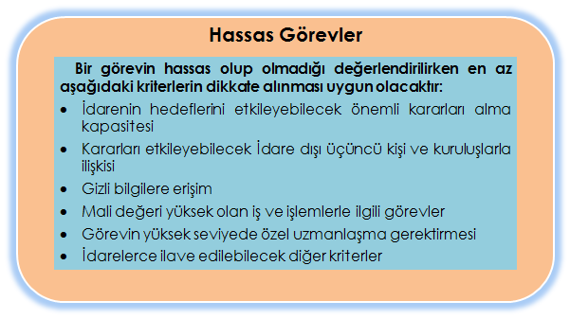

Yönetim Alanları | Hassas Görev Örnekleri
Personel-Özlük İşleri | - Kişisel Dosyaların Muhafaza edilmesi,  - Mahkeme dosya bilgilerinin  - Üçüncü kişiler tarafından göremelerinin engellenmesi

